Taller de Proyecto II

Informe Final

A3B. FaceId de apple | Ring de amazon | nest de google

Grupo de Desarrollo
- Faccipieri, Ignacio - 02502/3
- Rodriguez Aguiar, Matías - 02921/9
- Graciano Gonzalez, Fausto - 03028/2

Índice
1. Descripción general del proyecto…………………………………………… 2
2. Presentación esquemática del proyecto
2.1: Gráfico de procesos y funciones………………………………………. 3
2.2: Esquemático de conexiones del hardware utilizado…………………. 11
2.3: Funcionalidades y requerimientos………………………………….… 12
3.Documentación del Software del proyecto
Instalación de librerías… ………………………………………………….. 15
Carpetas de código fuente………………………………………………… 17
4. Otra documentación relacionada…………………………………………… 20
Interfaz web…………………………………………………………………20

Apéndice
Materiales y presupuesto………………………………………………….25
Muestras del funcionamiento del proyecto………………………………. 25
Protocolo MQTT………………………………………………………… 27
Funciones de reconocimiento……………………………………………. 30

1. Descripción general del Proyecto

El presente proyecto tiene como objetivo desarrollar un sistema de reconocimiento facial inspirado en productos comerciales como el Face ID de Apple o el ring de Amazon pero de bajo costo. La motivación principal surge de la necesidad de contar con una plataforma de autenticación biométrica que sea adaptable para fines educativos, de investigación o aplicaciones de bajo presupuesto, superando las limitaciones de los sistemas propietarios que no permiten modificaciones.
De acuerdo con el plan de trabajo original, en líneas generales el proyecto se ha mantenido sin cambios, sin embargo hemos tenido que reajustar un componente de Hardware (la cámara que se encarga de capturar la imagen) y hemos tenido que agregar una librería que se intentó evitar (por pedido de la cátedra). Tanto cuando se inició el proyecto como actualmente, el objetivo sigue siendo desarrollar un sistema de reconocimiento facial de bajo costo utilizando una Raspberry Pi, con la capacidad de comparar vectores de imágenes (embeddings) para identificar a usuarios autorizados (previamente registrados). Además, se debe poder accionar una cerradura controlada por un servomotor desde una interfaz web la cual recibirá el porcentaje de acierto entre las comparaciones de los embeddings y, teniendo en cuenta eso, se permitirá o denegará el acceso (lo que abrirá o no la cerradura), comunicándose con la raspberry mediante el protocolo MQTT . Por otro lado, para registrar nuevos usuarios se debe ingresar a la web y, presionando el botón correspondiente, se pedirá un nombre para el nuevo registro y se tomará una foto a la que se le calculará su embedding que posteriormente será almacenado en un archivo de texto plano.
Para llevar a cabo este proyecto se cuenta con una cámara conectada a la Raspberry Pi para la captura de imágenes las cuales serán procesadas por OpenCV (Ver apéndice). Para la generación de embeddings se utiliza TensorFlow y FaceNet y para su almacenamiento se utiliza un file system dentro de la Raspberry. Los resultados de la comparativa de embeddings se observarán en una interfaz web luego de que alguien presione el botón (timbre), la misma además permitirá conceder o denegar el acceso (accionar o no el servomotor) y registrar un nuevo usuario (rostro). Por último, mediante el uso de MQTT, se comunicará la Raspberry con la web.

2. Presentación esquemática del proyecto

2.1: Gráfico de procesos y funciones.
Máquina de estados
En la figura 1 se observa la máquina de estados, el corazón del sistema, se encarga de en todo momento indicar qué se puede y qué no se puede hacer.

Inicializando: Este es el estado inicial del sistema, este estado sirve para que ninguna parte del sistema pueda accionarse hasta que todas las librerías correspondientes al reconocimiento facial tales como tensorflow, keras-facenet, MTCNN, etc, estén cargadas y listas para funcionar. En este estado también se configuran los puertos GPIO para el control del LED, el servomotor y el botón físico. Finalmente, se sale de este estado dentro de la función “on_connect” la cual se encarga de conectarse con el broker MQTT (Ver apéndice). Durante este proceso, el LED RGB permanece en color amarillo titilante para indicar visualmente que el sistema está inicializando. Una vez que todas las inicializaciones se hayan completado, se transiciona hacia el estado Esperando.

Esperando: Este estado es el idle o reposo del sistema, todas las transiciones de estado explicadas a partir de este punto terminan nuevamente aquí, es un estado donde se está escuchando constantemente, tanto el broker para comenzar un nuevo registro (estado Esperando_registro) como el botón físico para iniciar un reconocimiento (estado Procesando_reconocimiento).

Procesando_reconocimiento: Se ingresa a este estado luego de que la función “when_pressed” de la librería gpiozero detecta que se presionó el botón físico, en este instante se publica un mensaje en el topic MQTT 'cerradura/timbre' mediante la función “iniciar_reconocimiento”, el cual desencadena el procesamiento mediante la función “handle_timbre”. Se comienza capturando la imagen mediante opencv. El proceso continúa en la función “generarEmbedding” donde el primer paso es encontrar y encuadrar el rostro dentro de la imagen mediante MTCNN, una vez realizado esto, se recorta la imagen para quedarse solo con el rostro y luego mediante PIL, se adapta la imagen al tamaño en el que trabaja el modelo de reconocimiento (160x160 pixeles).
Luego de normalizar mediante numpy ciertos parámetros de la imagen para poder procesarla, en este punto el modelo de reconocimiento facial FaceNet convierte la imagen ya preprocesada a un vector de números llamado embedding, este vector es procesado por numpy para realizarle una normalización L2, lo cual ayuda a estandarizar los valores vectoriales, permitiendo obtener valores similares para la misma persona bajo distintas condiciones lumínicas.
Ya en este punto se tiene el embedding listo para ser comparado con los usuarios registrados, para esto se llama a la función “load_embedding” la cual devuelve el listado de todos los rostros registrados junto con su nombre asociado. Ahora se realiza la comparación entre el embedding resultante y los embeddings almacenados para luego calcular la distancia euclidiana. Esta operación resulta en un valor flotante y se repite el proceso para todos los usuarios almacenados, quedándose con el nombre asociado y la distancia euclidiana más chica. Una vez finalizada la comparación, se contrasta el valor más chico encontrado con un umbral establecido, en caso de que el valor seleccionado sea menor al umbral (0.8), se entiende que es la misma persona, en caso contrario, es probable que se trate de otra persona. Este estado tiene dos transiciones posibles, en caso de no encontrar rostro dentro de la imagen capturada, se vuelve al estado Esperando, en el caso de que se encuentre un rostro en la imagen (sin importar el resultado de las comparaciones) el estado al que se pasa es Esperando_confirmacion.

Esperando_confirmacion: Se ingresa a este estado luego de completar el análisis facial en el estado Procesando_reconocimiento. En este punto, el sistema ya determinó si existe o no una coincidencia con algún rostro registrado, pero requiere confirmación humana antes de ejecutar la acción de acceso.
Si se encontró una coincidencia (distancia euclidiana menor al umbral de 0.8), el LED RGB se torna amarillo y se publica un mensaje MQTT en el topic 'cerradura/persona' con el nombre de la persona reconocida junto con el porcentaje de coincidencia calculado. Este porcentaje se obtiene mediante una interpolación lineal donde una distancia de 0.2 o menor representa el 100% de coincidencia, mientras que 0.8 representa el 0%. En caso de no encontrarse coincidencia, el LED cambia a azul titilante y el mensaje MQTT publicado informa que no se encontró coincidencia.
La interfaz web, suscrita al topic 'cerradura/persona', recibe esta información y la presenta al usuario, quien debe tomar la decisión final presionando los botones "Permitir acceso" o "Denegar acceso". Esta decisión se publica en el topic 'cerradura/confirmacion' y es procesada por la función “handle_confirmacion”.
Si el acceso es permitido, el LED se torna verde por 10 segundos mientras el servomotor abre la puerta (90°), cerrándola automáticamente al finalizar el temporizador (10 segundos). Si el acceso es denegado, el LED se torna rojo por 10 segundos sin activar el servomotor. En ambos casos, tras cumplirse el tiempo establecido, se transiciona nuevamente al estado Esperando.

Esperando_registro: Se accede a este estado cuando se recibe un mensaje MQTT en el topic 'cerradura/registro', el cual es procesado por la función “handle_registro”. Este mensaje contiene el nombre de la persona que se desea registrar en el sistema y es generado desde la interfaz web cuando el usuario presiona el botón "Registrar nuevo rostro" e ingresa el nombre correspondiente.
Una vez recibida la solicitud, el sistema almacena temporalmente el nombre en la variable global “nombre_registro_pendiente” y activa la bandera “registro_solicitado_flag”. El LED RGB cambia a azul titilante para indicar visualmente que el sistema está listo para capturar un nuevo rostro, y se publica un mensaje de estado informando al usuario que debe presionar el botón físico para proceder con la captura.
Este estado permanece activo hasta que el usuario presiona el botón físico en la puerta. La función “on_boton_presionado” detecta el evento mediante la librería gpiozero y, al verificar que el estado actual es Esperando_registro, invoca la función “iniciar_registro”, transicionando así al estado Registrando.

Registrando: Se ingresa a este estado inmediatamente después de presionar el botón físico estando en el estado Esperando_registro. La función “iniciar_registro” se encarga de coordinar todo el proceso de captura y almacenamiento del nuevo rostro.
El primer paso consiste en capturar una imagen mediante la función “capture_frame” que utiliza OpenCV para obtener un frame de la cámara. Si ocurre algún error durante la captura (cámara no disponible, fallo en la lectura del frame, etc.), se publica un mensaje de error mediante MQTT, se resetean las variables de registro y se retorna al estado Esperando.
Si la captura es exitosa, la imagen se procesa mediante la misma función “generarEmbedding” utilizada en el reconocimiento: MTCNN detecta y recorta el rostro, PIL redimensiona la imagen a 160 x 160 píxeles, y FaceNet genera el embedding correspondiente con su respectiva normalización L2. Si no se detecta ningún rostro en la imagen, se informa el error y se vuelve al estado Esperando.
Una vez generado el embedding exitosamente, se invoca la función “save_embedding” que almacena el vector numérico en el archivo “embeddings.txt” y el nombre asociado en “names.txt”, ambos en formato de texto plano con codificación UTF-8. Cada línea de “embeddings.txt” contiene un embedding serializado en formato JSON, mientras que “names.txt" contiene los nombres en el mismo orden, manteniendo así la correspondencia entre rostros y nombres.
Si el almacenamiento se completa correctamente, se publica un mensaje de confirmación mediante MQTT indicando el éxito del registro, el LED retorna a azul sólido y se transiciona al estado Esperando. En caso de error durante el guardado (permisos insuficientes, disco lleno, etc.), se informa el fallo pero igualmente se retorna a Esperando para que el sistema quede operativo.
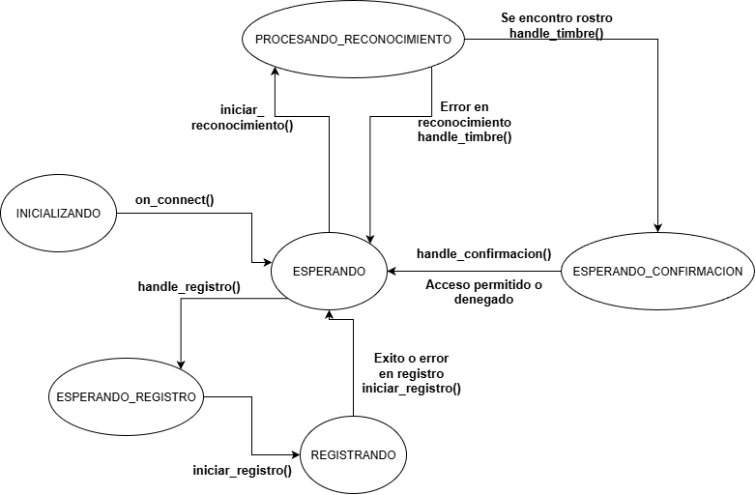
Figura 1: Máquina de estados

En la figura 2 se observa un gráfico del proceso del uso de la cerradura. Este proceso comienza cuando se presiona el pulsador (botón físico), cuya acción es detectada por la función “when_pressed” la cual invoca a otra función llamada “on_boton_presionado” que se ocupa de evaluar el estado actual de la máquina de estados del sistema y decide que paso continúa. En este caso, se llama la función que se encarga del reconocimiento de rostro (función llamada “iniciar_reconocimiento”) donde se actualizan los estados de la máquina de estados del LED (cambios de color) y del sistema, además publica un mensaje en el tópico “cerradura/timbre” mediante MQTT que se encarga de recibir dicho mensaje y de distribuirlo a los suscriptores. El cliente MQTT detecta el mensaje y dispara el evento: “on_message” que se encarga de crear un nuevo hilo (para no bloquear la comunicación ni causar latencia) que ejecutará “handle_timbre”. En esta función se cambian los estados de la máquina de estados del LED nuevamente, se captura la imagen mediante OpenCV y se invoca a la función “generarEmbedding” que, como ya se explicó anteriormente, se encarga de convertir los píxeles de una imagen en un vector de números (esto es debido a que comparar píxel por píxel resulta mucho más costoso que comparar un vector de 500 líneas). Una vez generado el embedding, es retornado por la función y se lo compara con los embeddings almacenados previamente (guardados en el file system). Si la comparación retornó un valor menor a 0.8 (umbral impuesto por nosotros) se considera que la comparación fue aceptable, indicando que se trate probablemente de la persona con la que se realizó la comparación. Más allá del resultado, se publica un mensaje en el tópico “cerradura/persona”, lo recibe el broker MQTT y se ejecuta la función “onMessage” en Javascript porque está suscrita a ese tópico.
El Javascript se encarga de publicar los datos en la web y quien esté observándola puede decidir entre otorgar acceso o denegarlo mediante dos botones que se observan en la misma.
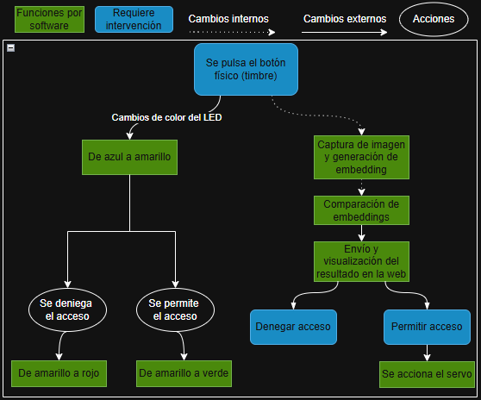
Figura 2: Proceso del uso de la cerradura

En la figura 3 se observa el proceso para ingresar un nuevo rostro al file system (un nuevo embedding para comparar).
En primera instancia se debe presionar el botón en la web: “Registrar nuevo rostro”. Este evento, detectado por Javascript, invoca a la función “registrarNuevoRostro” la cual espera a que se ingrese un nombre (el nombre de la persona a registrar). Luego, se publica un mensaje en el tópico “cerradura/registro”, lo recibe MQTT y se ejecuta la función “on_message” que crea un thread para ejecutar la función “handle_registro”. En este punto se cambian los estados de la máquina de estados del LED y del sistema y se publica un mensaje en el tópico “cerradura/status” para dar aviso de que se está esperando a que alguien presione el botón físico para finalizar el registro (esto lo recibe javascript y se muestra en pantalla). Una vez que el botón se presiona (se encuentra en un loop continuo chequeando si se presionó o no, y dependiendo del estado de la máquina de estados es la función que ejecutará) ejecuta la función “iniciar_registro” que cambia el estado de la máquina de estados y del LED, captura la imagen, y genera el embedding correspondiente mediante la función “generarEmbedding”. Acto seguido se publica un mensaje en el tópico “cerradura/persona”. Para finalizar, se guarda el embedding junto con el nombre ingresado en el file system, se publica un nuevo mensaje en el mismo tópico y cambia el estado de la máquina del sistema.
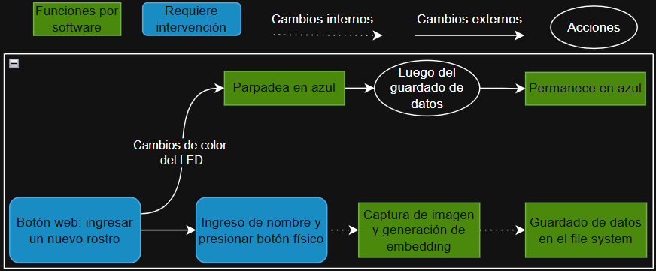 Figura 3: Proceso de ingresar nuevo rostro

Cabe destacar que se hizo uso de funciones que no fueron implementadas por el equipo de desarrollo. A continuación se hará mención de algunas de estas librerías junto con sus funciones:
- OpenCV: Se debe importar “cv2”. Una de las funciones que se utilizan es “cv2.VideoCapture” que sirve para realizar una captura con la cámara.
- MTCNN: Se debe importar “MTCNN”. La función que se utiliza es “detector.detect_faces” que sirve para detectar un rostro en una imagen.
- PIL: Se debe importar “PIL”. La función que se utiliza es “Image.fromarray” que adapta la imagen al tamaño en el que trabaja el modelo de reconocimiento.
- Numpy: Se debe importar “numpy”. La función que se utiliza es “np.asarray” que realiza una normalización L2.
- FaceNET: Se debe importar “FaceNet” desde “keras_facenet”. La función que se utiliza es “embedder.embeddings” que sirve para la detección y generación de embeddings.
- GPIO: Se debe importar “RPi.GPIO”. Esta librería se utiliza para hacer uso de los pines GPIO de la Raspberry. Sirve para cambiar los colores del LED mediante funciones como “GPIO.output(variable, GPIO.LOW/HIGH)” que prende/apaga cierto color (dependiendo del pin asociado a cada color). Se usa además, para accionar el servo mediante “GPIO.PWM”, “pwm.ChangeDutyCycle(duty)” y por último “pwm.start(duty)”. Para finalizar, la función que se utiliza para darle funcionalidad al botón es “button.when_pressed”
- MQTT: Se debe importar “paho.mqtt.client”. Se utiliza para toda la comunicación mediante MQTT con funciones como: “client.subscribe” (se utiliza para suscribirse a un tópico y cuando llega un mensaje a dicho tópico, se ejecuta “on_message”), “client.publish” (se utiliza para publicar un mensaje en un tópico), “client.on_message” (se ejecuta automáticamente cuando llega un mensaje MQTT), entre otras.

2.2: Esquemático de conexiones del hardware utilizado
En la Figura 3A se observa el esquemático realizado mientras que en la Figura 3B se observa el mapa de pines de la Raspberry:
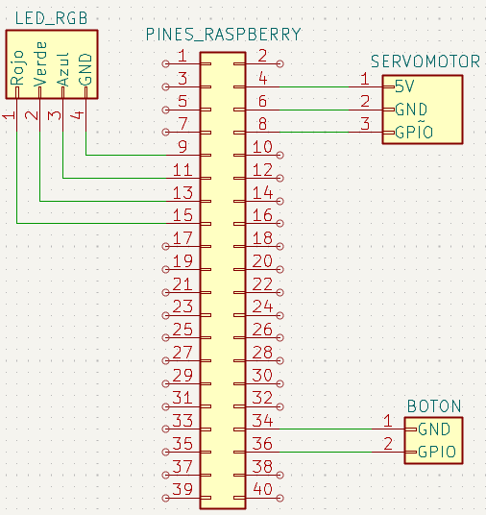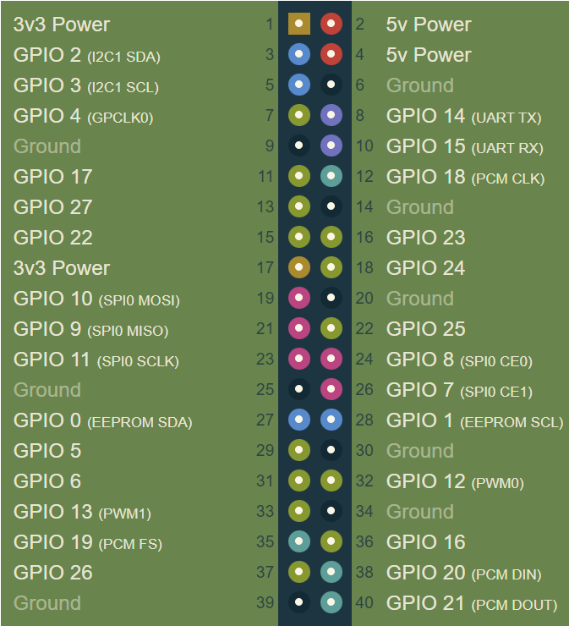
Figura 3A: Esquemático PCB Figura 3.B: Mapa del pinout de la raspberry.
Se eligió este esquema de conexión por dos razones principales
- En primer lugar, se tuvo en cuenta el tamaño de la raspberry por lo que se ubicaron los componentes de una forma que no se toquen una vez que la raspberry esté ubicada sobre la PCB
- En segundo lugar, por un tema de simplicidad a la hora de confeccionar dicha placa, se intentaron hacer los caminos lo más cortos posibles entre la tira de pines de la raspberry y los componentes.
En cuanto a los pines utilizados, para el LED RGB se utiliza el pin 9 para tierra (Ground) y los pines 11, 13 y 15 que corresponden al GPIO 17, 27 y 22 para los colores azul, verde y rojo respectivamente. En cuanto a los pines utilizados para el botón, se utiliza el pin 34 para tierra y el pin 36 que corresponde al GPIO 16. Por último, para el servo se utiliza el pin 6 para la tierra, el pin 4 para los 5 volts requeridos y el pin 8 para hacer uso del GPIO 14.
Por otro lado, se utiliza un módulo con una luz LED RGB como la que se observa en la Figura 4. La misma posee las resistencias necesarias para su funcionamiento ya incluídas y los pines macho listos para conectar.
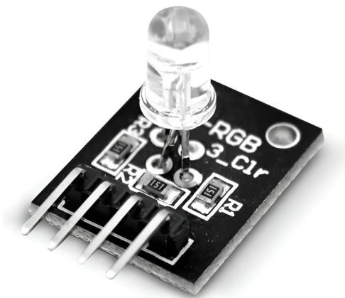

Figura 4: Módulo LED RGB

Requerimientos de alimentación (tensión y corriente)
Componente | Tensión | Corriente
Raspberry | 5V | 2A
Servo | 5V | ~0.3A
LED | 5V | 0.1A
Cámara web | 5V | 0.5A
Botón | 3.3V | ~0A
TOTAL | 5V | ~2.9A

2.3: Funcionalidades y requerimientos
Las funcionalidades que se mencionan a continuación, son aquellas que se enumeraron en informes anteriores y que fueron cumplidas:
- Reconocimiento facial: Esta funcionalidad es el centro del proyecto y se cumplió de manera total
- Registro de usuarios: A través de un botón en la web y del botón físico, el usuario podrá capturar una foto de su rostro y se dará de alta de manera local.
- Control de la cerradura: Se podrá controlar la cerradura desde la web mediante un botón que accionará el servo.
- Comunicación entre módulos: Mediante el broker MQTT (Mosquitto), se comunica la interfaz web y la Raspberry.
- Visualización de resultados: Cuando se presiona el botón físico (timbre), la cámara captura una foto y genera su embedding. En la web se observará dicha imagen junto con el resultado de la comparación entre su embedding y los embeddings almacenados. Si no hay comparación, se observa un cartel que dice “no se encontró coincidencia”
- Respuesta en tiempo acotado: El sistema es capaz de procesar la imágen capturada, realizar su embedding, comparar y enviar la comparación mediante MQTT en un tiempo menor a 10 segundos

No cumplidas
- Distinción de imagen y rostro: Se habló acerca de poder hacer una diferencia entre un rostro real y un rostro mostrado mediante una imagen. Es decir, mostrar una imagen mediante el celular, tocar el timbre y que se genere el embedding de dicha imagen. Se presentaron problemas a la hora de querer utilizar las librerías necesarias para esto y por motivos de tiempo no se encontró una solución. Sin embargo cabe destacar que se realizaron varias pruebas y a la hora de mostrar la imagen con el celular, no encuentra coincidencias con los embeddings almacenados.

A continuación se mencionan otras funcionalidades que se agregaron a medida que se fue desarrollando el proyecto:
- Visualización de la imagen capturada: En la web no sólo se observa el porcentaje de acierto cuando se comparan embeddings, sino también que se observa la imagen capturada cuando se presiona el timbre. Esto sirve para poder observar a quien presionó el botón y aún así decidir si permitirle el acceso o no.
- Visualización de diversas tonalidades del LED: Según el estado en el que se encuentra la máquina de estados se observan diversos colores de la luz LED, por ejemplo, cuando se deniega el acceso se observa un color rojo o cuando se presiona el botón físico cambia de azul a amarillo, entre otros. Esto sirve para indicar distintos cambios que se están procesando.
- Uso de un File System: En primera instancia se propuso la utilización de Docker junto con la base de datos “MongoDB”, sin embargo se optó por almacenar los embeddings en un File System en lugar de Docker para una mayor simplicidad.

3.Documentación del Software del proyecto

Instalacion de librerias y programas para la ejecución del proyecto
A continuación, se detalla el procedimiento a seguir para la correcta instalación de las librerías asociadas al proyecto.
En primer lugar se debe contar con una Raspberry pi que cuente con un sistema operativo basado en linux.
Se debe crear un entorno virtual (venv), el cual nos servirá para instalar las librerías con versiones específicas necesarias para el proyecto sin afectar al resto del sistema. Para esto se debe usar el siguiente comando: python3 -m venv nombre, este comando crea un entorno virtual llamado “nombre”. Luego para su activación, se debe estar a la altura del directorio del entorno virtual a activar y ejecutar el siguiente comando: source nombre/bin/activate. Para desactivarlo se ejecuta: deactivate. Una vez creado y activado el entorno virtual, se deben ejecutar los siguientes comandos:
1. Crear una carpeta temporal física en el disco: mkdir tmp_build
2. Asignar la variable de entorno para que pip use esa carpeta:
export TMPDIR=$(pwd)/tmp_build
Estos dos comandos permiten crear un directorio auxiliar en el que pip que descargará de forma temporal archivos para la instalación de los recursos del programa, específicamente para tensorflow, esto se debe a que por default, el sistema usa un archivo dentro de la memoria ram el cual debido al limitado tamaño de la misma se colapsa durante la instalación, por lo que es necesario cambiar el archivo en el cual se instala de forma temporal. Luego de realizar toda la instalación y de probar que efectivamente el programa funciona, se recomienda borrar este archivo mediante el comando: rm -rf tmp_build
Ya en este punto se cuenta con las consideraciones necesarias para realizar la instalación del requirements.txt, dicho archivo, contiene todas las librerías con las versiones precisas para que el programa funcione de forma correcta. Para su instalación se usa el comando: pip install --no-cache-dir -r requirements.txt
Donde el -r indica que se debe instalar específicamente las versiones escritas en el archivo, y por otro lado el --no-cache-dir, obliga al sistema a no guardar copias de las librerías en caché para mantener más limpio el disco. Una vez ejecutado el comando de instalación, la descarga completa puede llevar de 10 a 30 minutos dependiendo de la velocidad del disco y del internet que se esté usando.
Habiendo instalado todas las librerías del archivo requirements.txt, solo resta hacer la instalación del broker mqtt y realizar su configuración. En este caso se usará mosquitto, para su instalación, se debe ejecutar el comando:
sudo apt-get install mosquitto mosquitto-clients
Luego de esto, se debe crear el archivo de configuración del broker mediante:
sudo nano /etc/mosquitto/mosquitto.conf
El contenido del mismo se encuentra en el archivo mosquitto.conf dentro del github.
Luego, para la configuración de un usuario y contraseña para el broker se debe ejecutar el comando:
sudo mosquitto_passwd -c /etc/mosquitto/passwd mi_usuario
Donde se debe reemplazar la parte final del comando “mi_usuario” por el nombre de usuario que se desea. Luego de ejecutar este comando el sistema pedirá que se ingrese dos veces la contraseña deseada.
Una vez realizada la configuración antes explicada se deben ejecutar los comandos:
sudo systemctl enable mosquitto
sudo systemctl restart mosquitto
El primero configura el arranque automático, el segundo reinicia para aplicar las configuraciones.
Se puede ejecutar adicionalmente el siguiente comando para comprobar que el sistema está corriendo el broker:
sudo systemctl status mosquitto
Lo importante de la salida de dicho comando es que diga active (running).

Carpetas de código fuente:
Dentro de la carpeta EntregaFinal se podrán encontrar los siguientes archivos:
FaceID.py: Archivo principal del sistema que contiene toda la lógica de control y procesamiento. Implementa la máquina de estados de la aplicación, la gestión de GPIO para el control del LED RGB, servomotor y botón físico, así como las funciones de captura y procesamiento de imágenes.
Integra las librerías de reconocimiento facial MTCNN y FaceNet para la detección y generación de embeddings respectivamente. Además, implementa el servidor Flask que expone endpoints REST para el acceso web y gestiona la comunicación MQTT mediante la librería paho-mqtt, suscribiéndose a los topics correspondientes y publicando las respuestas del reconocimiento.
Todas las transiciones de estado se realizan de forma thread-safe mediante el uso de locks, que garantiza la correcta sincronización con multihilos donde MQTT y Flask operan frecuentemente.

embeddings.txt: Archivo de texto plano que almacena la base de datos de embeddings faciales. Cada línea contiene un vector numérico de 512 dimensiones serializado en formato JSON, representando cada rostro registrado. El archivo se actualiza cada vez que se registra un nuevo usuario mediante la función “save_embedding”, que agrega una nueva línea al final sin modificar los registros existentes.

names.txt: Archivo complementario a embeddings.txt que mantiene la correspondencia entre cada embedding y el nombre de la persona registrada. Cada línea contiene un nombre en texto plano, donde la línea N de este archivo corresponde al embedding en la línea N de embeddings.txt.

index.html: Interfaz web del sistema que proporciona una visualización del estado del reconocimiento facial y permite la interacción del usuario con el sistema. Implementa una estructura HTML5 con secciones para mostrar el estado actual, la imagen capturada de la cámara, el resultado del reconocimiento (nombre y porcentaje de coincidencia) y botones de control para permitir o denegar acceso.
mqtt.min.js: Librería necesaria para la ejecución de mqtt de forma offline.
script.js: Contiene toda la lógica JavaScript del lado del cliente. Implementa la conexión al broker MQTT mediante WebSocket, utilizando funciones como “onMessage”, “connectMQTT”, entre otras.
Se suscribe a los topics cerradura/persona y cerradura/status para recibir los resultados del reconocimiento y mensajes informativos del sistema. Cuando llega un mensaje en cerradura/persona, interpreta el JSON recibido y actualiza la interfaz mostrando el nombre reconocido y el porcentaje de coincidencia o indicando que no hubo coincidencia.
Los botones de "Permitir acceso" y "Denegar acceso" publican mensajes JSON en el topic cerradura/confirmación con la estructura {permitir: true/false}. Además, implementa la función “registrarNuevoRostro” que solicita el nombre mediante un prompt y pública en cerradura/registro, iniciando el flujo de registro de nuevos usuarios. La función “refreshCamera” actualiza la imagen capturada agregando un timestamp a la URL para evitar el cacheo del navegador.

style.css: Hoja de estilos que define la apariencia visual de la interfaz web.
Define los estilos para los botones de acción, donde el botón "Permitir" utiliza un fondo verde y el botón "Denegar" un fondo rojo. La imagen de la cámara se muestra con bordes redondeados y un marco azul.

serviceautorunning.txt: Archivo de configuración para systemd que permite ejecutar el sistema automáticamente al iniciar la Raspberry Pi.
Incluye la directiva “After=network.target mosquitto.service” para garantizar que el servicio se inicie únicamente después de que la red y el broker MQTT estén disponibles, evitando errores de conexión durante el arranque. La configuración “Restart=on-failure” con “RestartSec=10” permite que el servicio se reinicie automáticamente en caso de fallos.
Para instalar el servicio, se debe copiar este archivo al archivo de la ruta /etc/systemd/system/faceid.service, recargar el daemon de systemd con systemctl daemon-reload, y habilitarlo con systemctl enable faceid.

iniciar_Faceid.sh: Script Bash de arranque rápido que simplifica la ejecución del sistema. Contiene los comandos necesarios para iniciar FaceID.py con los permisos adecuados (mediante sudo) y en el directorio correcto, evitando errores comunes de ruta o permisos GPIO.

requirements.txt: Archivo de dependencias de Python que enumera todas las librerías y sus versiones necesarias para ejecutar el sistema. La especificación de versiones exactas evita problemas de incompatibilidad que podrían surgir con actualizaciones futuras de las librerías, asegurando la reproducibilidad del entorno de desarrollo en diferentes instalaciones.

mosquito.conf: Archivo de configuración del broker MQTT Mosquitto que define los parámetros de operación del servidor de mensajería.
La configuración establece dos listeners (puertos de escucha) fundamentales para el funcionamiento del sistema: el primer listener en el puerto 1883 con protocolo MQTT estándar permite la conexión directa desde el script Python (FaceID.py) utilizando la librería paho-mqtt; el segundo listener en el puerto 9001 con protocolo WebSocket permite que navegadores web se conecten al broker mediante la librería mqtt.js, ya que los navegadores no soportan conexiones MQTT nativas.
Adicionalmente, se incluye una configuración de seguridad con autenticación mediante las siguientes credenciales:
- usuario (grupoa3b)
- contraseña (grupoa3b).

4.- Otra Documentación Relacionada

En la Figura 5 se pueden observar las partes físicas del proyecto, en primer lugar contamos con una caja de plástico a la cual se le realizaron ciertos orificios para el pasaje de componentes como el led (indicador de estado de la cerradura) , servomotor (barrera para permitir o denegar paso), pulsador (timbre de la cerradura), cable de alimentación y cable de la cámara. Sobre el servomotor se colocó una tira de placa perforada para simular la cerradura. En la Figura 6 se puede observar como es la caja por dentro, donde encontraremos la Raspberry Pi y los componentes conectados a la placa perforada.

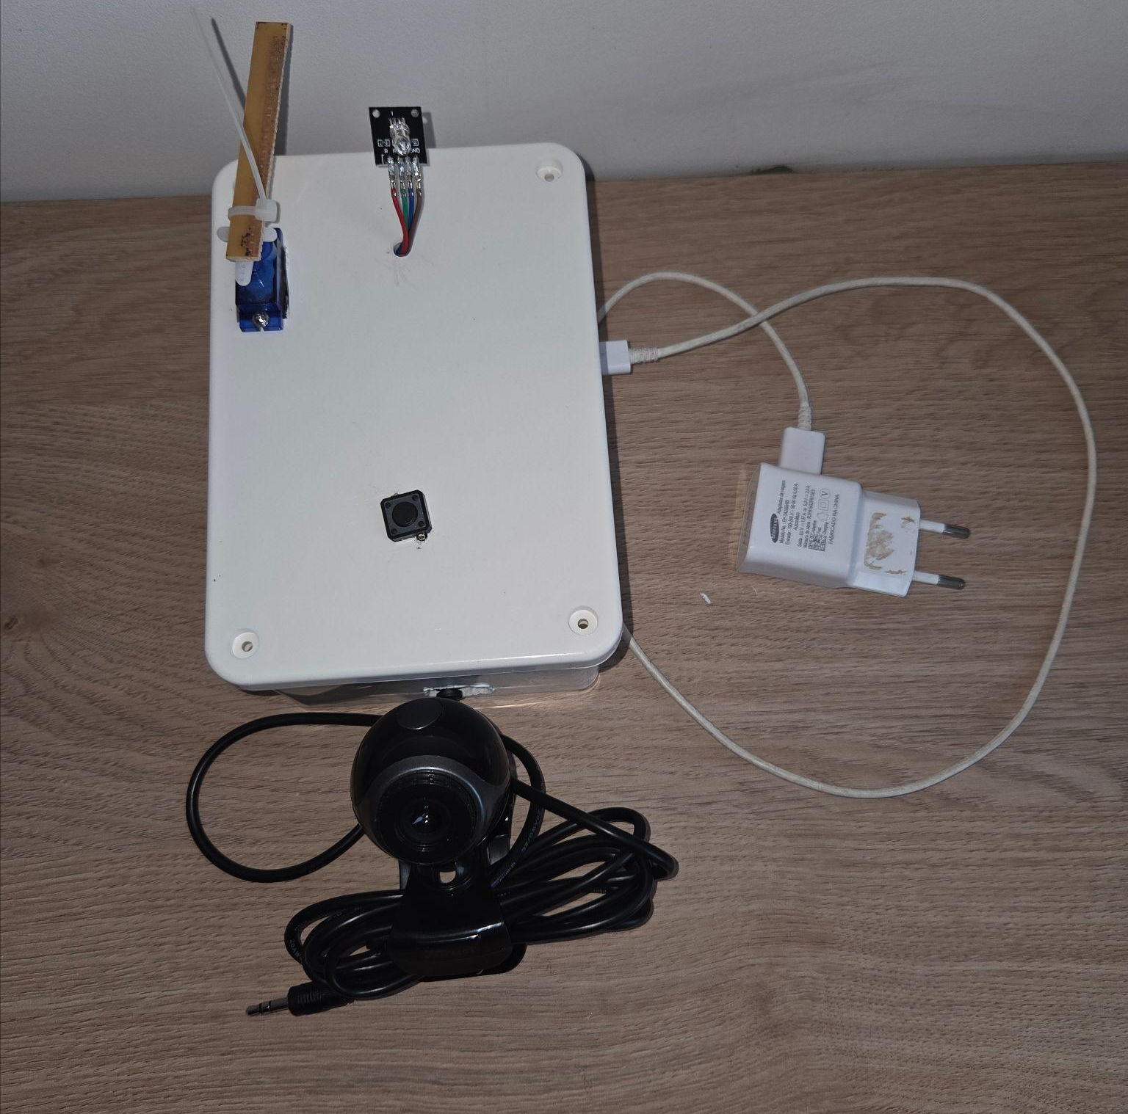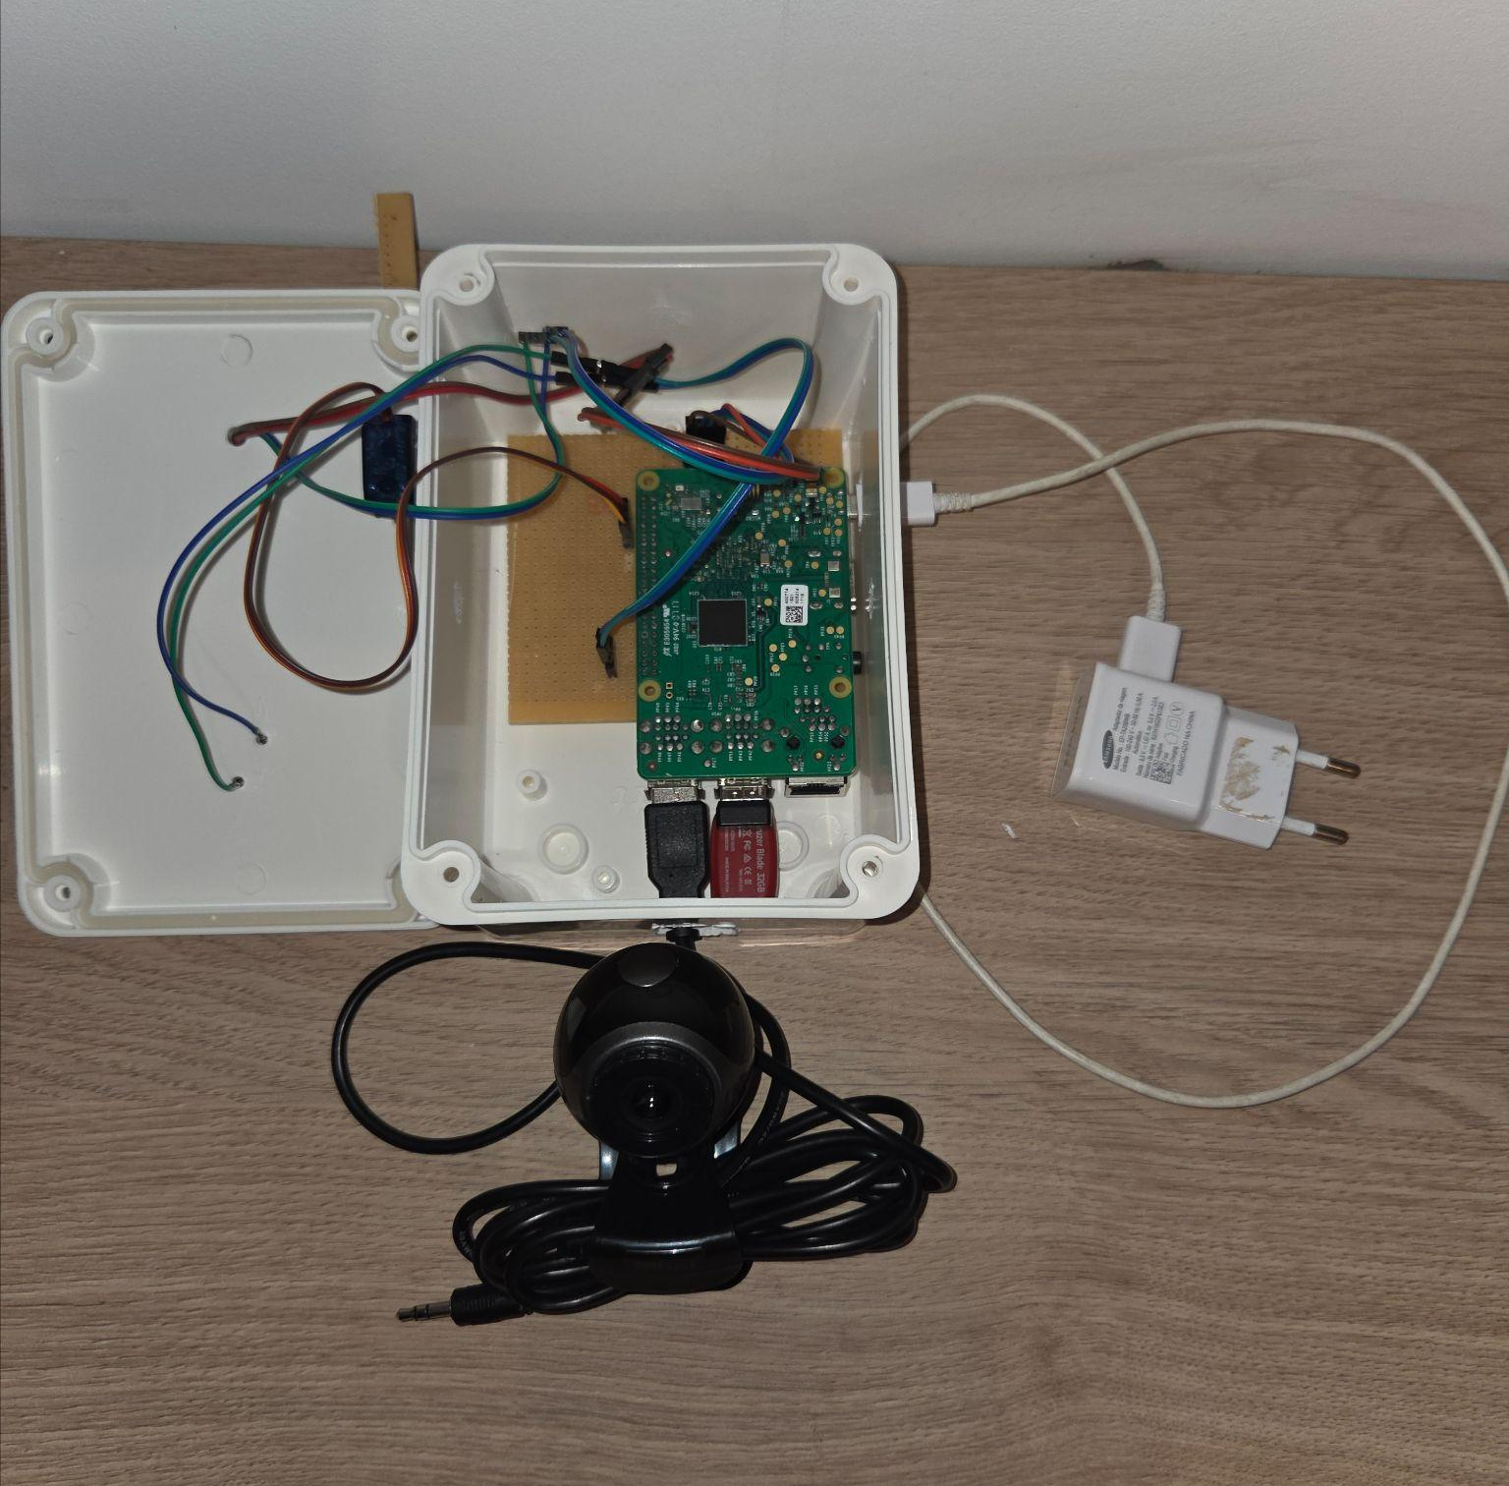
Figura 5: Partes físicas del proyecto. Figura 6: Parte interior.

Interfaz web:

La Figura 7 muestra lo que sucede cuando se abre por primera vez la página web, es decir, muestra el intento de conexión al broker MQTT. En la misma ya pueden observarse los botones decisión de acceso y de registrar nuevo rostro aunque no tienen funcionalidad. Si la conexión falla, se observa el mensaje de la Figura 8 que indica que la conexión se cerró. Luego de unos pocos segundos vuelve a intentar realizar la conexión (mismo caso que la figura 7) y así hasta que logra conectarse.

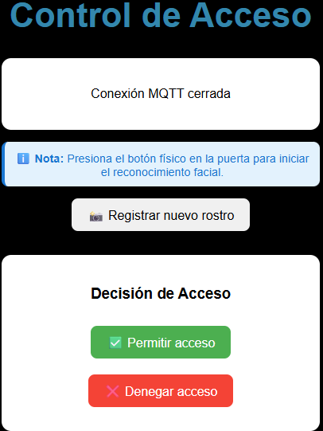
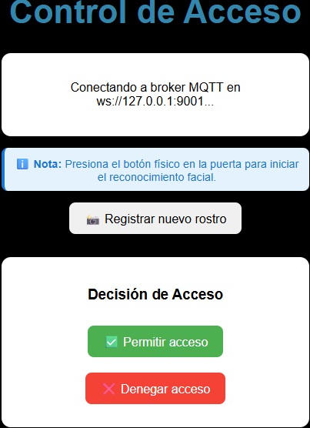

Figura 7: Conectando al broker MQTT Figura 8: Conexión cerrada

En la Figura 9 se presenta una foto de la interfaz una vez establecida la conexión con el broker, donde en el cuadro de diálogo principal se indica la correcta conexión.
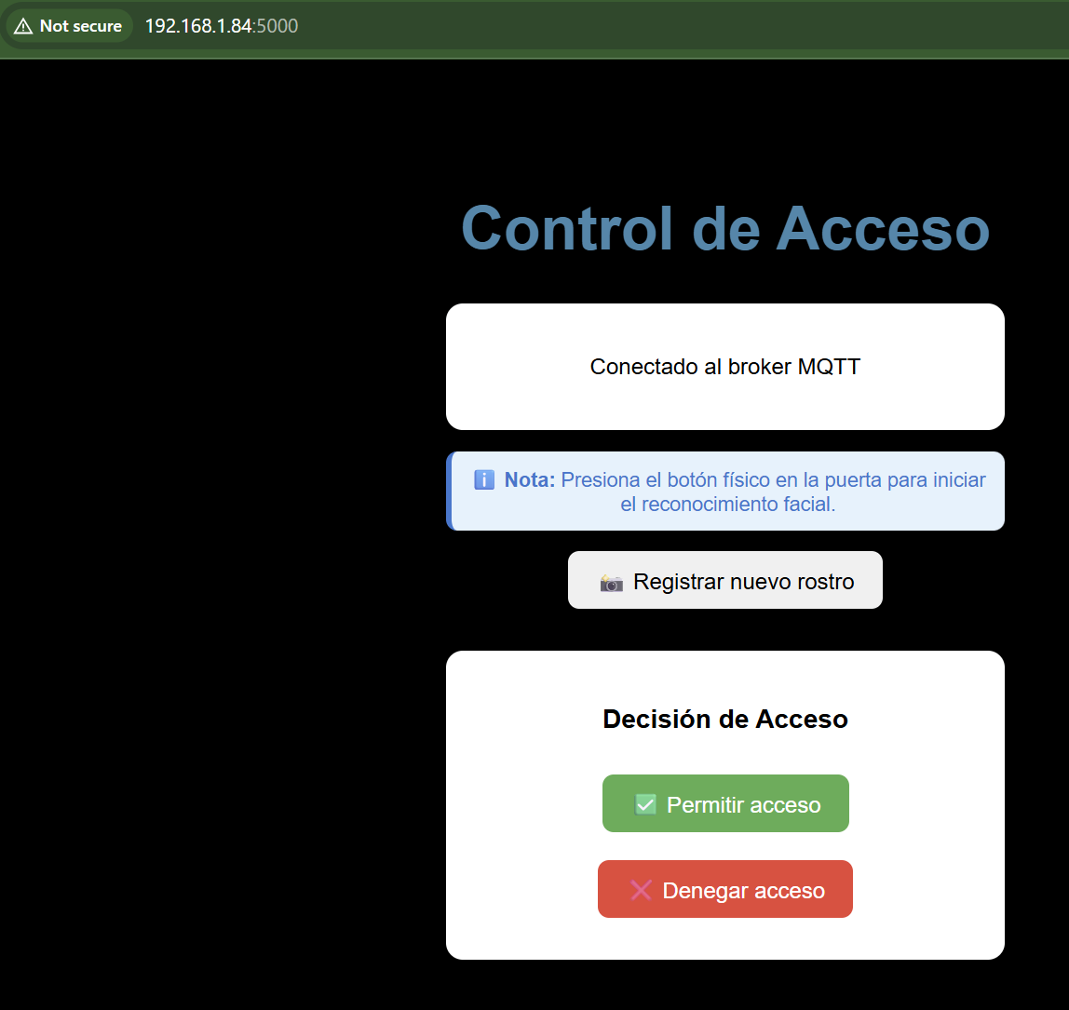
Figura 9: Página web interfaz inicial
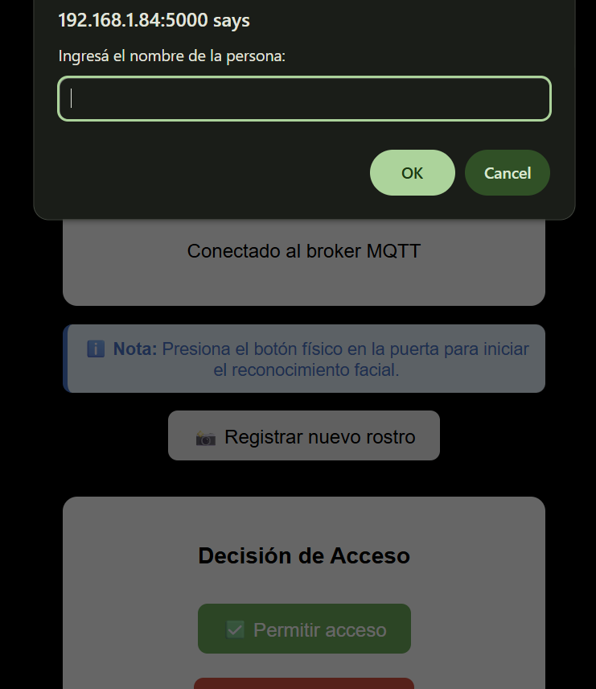
En la siguiente Figura 10, se muestra la interfaz al momento de presionar el botón de “Registrar nuevo rostro”, se puede ver que aparece un cuadro de diálogo en donde se debe ingresar el nombre del rostro a registrar:
Figura 10: Registro de nuevo usuario
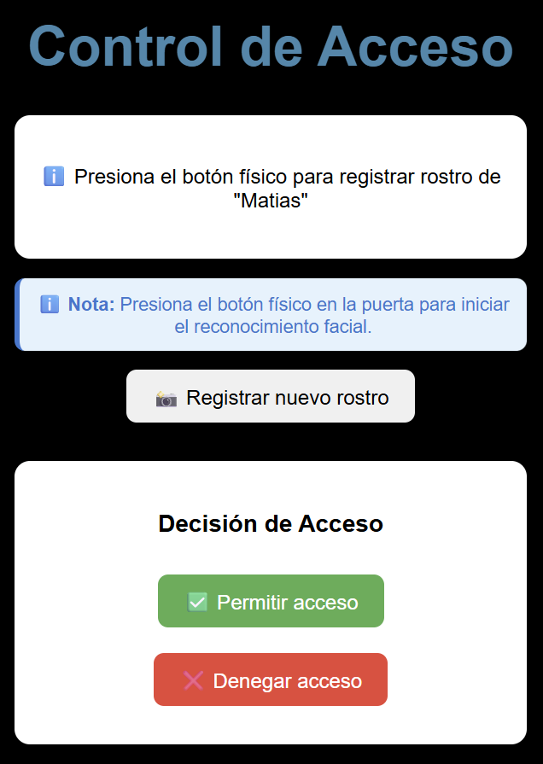
En el rectángulo superior de la Figura 11 se observa un mensaje informativo que indica que se debe presionar el botón físico para finalizar el registro del nuevo usuario luego de haber escrito su nombre.
Figura 11: En espera de que se presione el botón para finalizar el registro
En la Figura 12 se puede ver la interfaz web al momento del reconocimiento de rostro, donde se muestra la imagen capturada y se espera la decisión de acceso.

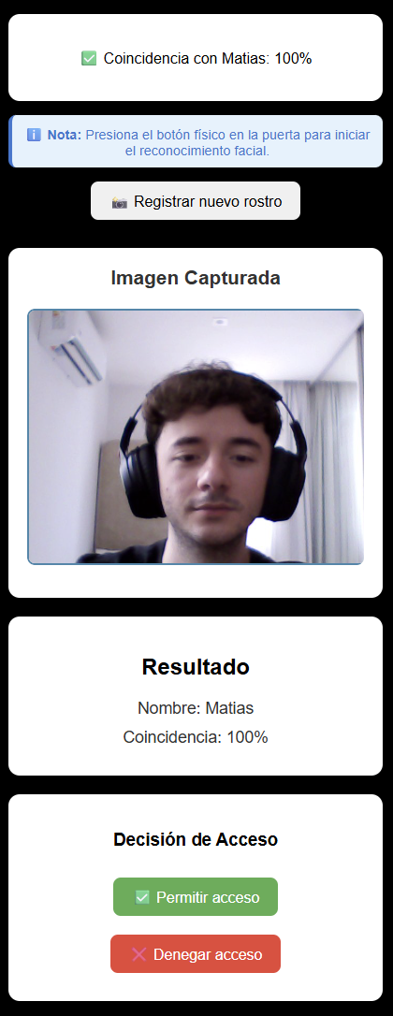
Figura 12: Interfaz web en espera de decisión.

A continuación se adjunta un video del uso de la cerradura, donde se comienza mostrando que nos encontramos en una red de Access Point, luego se muestra el proceso de registro de un nuevo rostro, y finalmente el reconocimiento del mismo con autorización mediante la web para accionar la cerradura (servo).
Video:
pruebaSistema.mp4

A continuación se adjunta la bitácora desarrollada durante el proyecto:
Bitácora: Bitácora

A continuación se adjunta un repositorio de Github que contiene todo el código fuente del proyecto, particularmente en la carpeta “EntregaFinal”:

Github del proyecto: https://github.com/NachoFaccipieri/TP2

Apéndice

Materiales y presupuesto:

A continuación en la Tabla A1, se presenta el listado de los materiales utilizados para la realización del informe, con su respectivo precio y link de compra.

Tabla A1: Listado de materiales
Componente | Precio | Link
Raspberry Pi 3 Model B | $127.000 | Link
Webcam Trust | $20000 | Link
Servomotor SG90 | $5.545 | Link
Fuente 5V 2A | $6000 | Link
Led RGB(con circuito) | $2.821 | Link
Caja cerradura | $7.853 | Link
Placa perforada 15x10 | $4.199 | Link
Boton analogico | $293 | Link
Cables Dupont | $3.199 | Link

Rendimiento del reconocimiento con diferentes enfoques de luminosidad:
A continuación se pueden ver diferentes imágenes del reconocimiento facial y su porcentaje de coincidencia con diferentes tonalidades de luz:
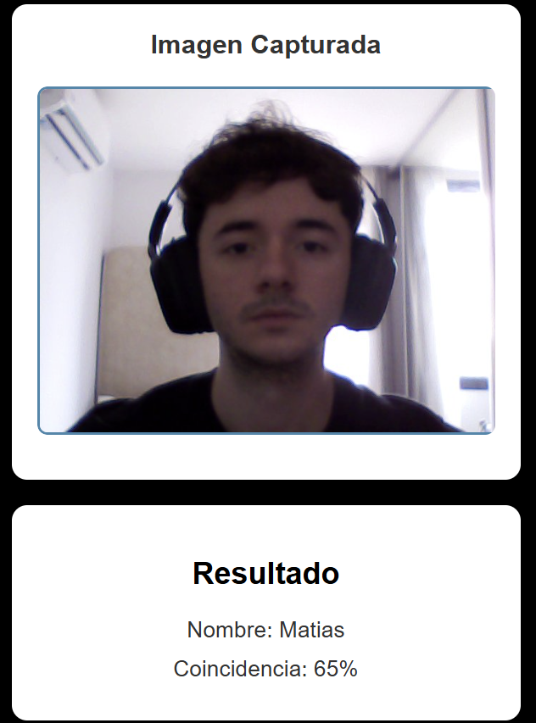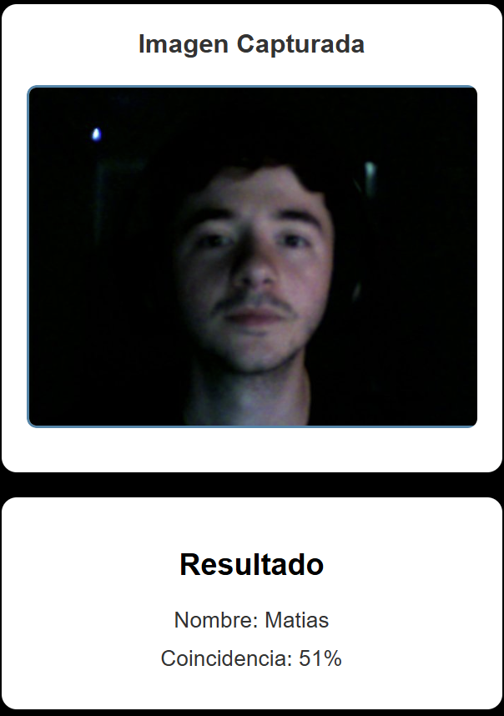
Figura A1: Rostro oscuro Figura A2: Fondo oscuro

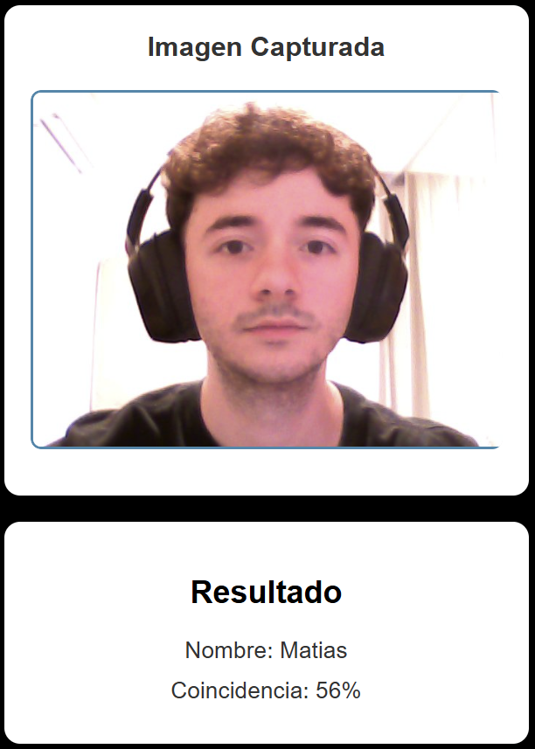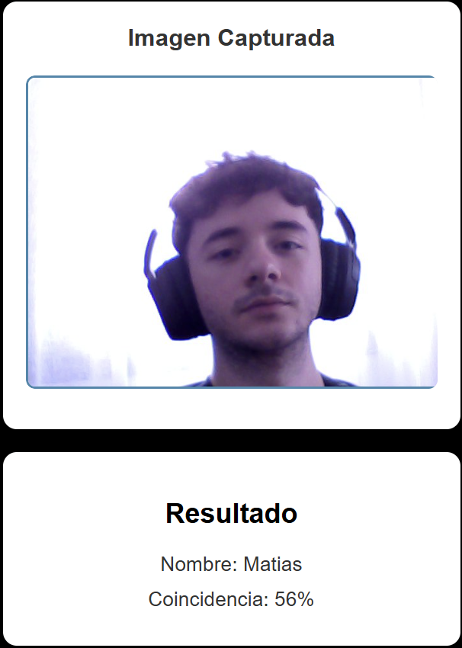
Figura A3: Reconocimiento con Figura A4: Rostro a contraluz
luz no natural

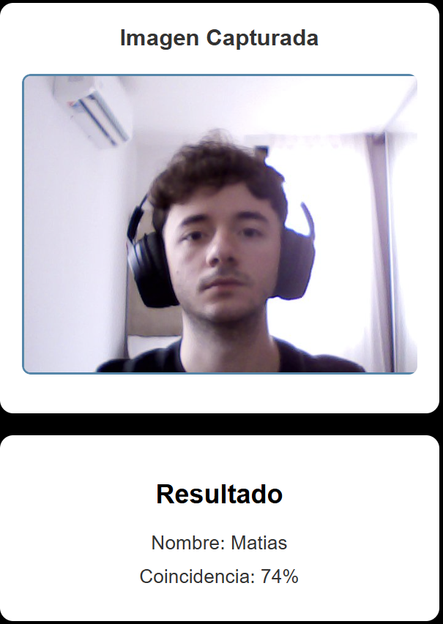
Figura A5: Reconocimiento en
condiciones normales

Como conclusión de este análisis tomando en cuenta las distintas muestras, se puede notar que el sistema de reconocimiento facial funciona según lo esperado. Con poca luminosidad (Figura A2) se obtiene el menor porcentaje de coincidencia, esto se debe a que el embedding generado difiere en ciertos parámetros con el almacenado ya que ambos fueron generados en distintas condiciones lumínicas, lo que da como resultado varios valores distintos (y alejados entre sí) en los vectores generados. Por otro lado, en la figura A5 se obtuvo el mayor porcentaje de coincidencia debido a que el embedding con el que se compara la imagen fue generado en condiciones normales (embeddings generados en las mismas condiciones lumínicas), por lo tanto los valores de los vectores no difieren tanto como en las demás imágenes.

Protocolo MQTT:
MQTT (Message Queuing Telemetry Transport) es un protocolo de mensajería basado en el patrón publicador/suscriptor (publish/subscribe), diseñado específicamente para dispositivos con recursos limitados. Permite una comunicación asíncrona entre componentes del sistema, lo que lo hace ideal para aplicaciones IoT como el presente sistema de control de acceso.
Arquitectura Publicador/Suscriptor:
El protocolo MQTT funciona mediante tres componentes principales:
Broker (Intermediario): Es el servidor central que recibe todos los mensajes publicados y los distribuye a los clientes suscritos. En este proyecto se utiliza Mosquitto, un broker open-source ampliamente utilizado en aplicaciones IoT. El broker escucha en el puerto 1883 para conexiones MQTT estándar y en el puerto 9001 para conexiones WebSocket, permitiendo así que tanto la Raspberry Pi como el navegador web puedan comunicarse.
Publisher (Publicador): Es cualquier cliente que envía mensajes a un topic específico. En el sistema, tanto FaceID.py (Raspberry Pi) como script.js (interfaz web) actúan como publicadores según el contexto: la Raspberry publica resultados de reconocimiento, mientras que la web publica decisiones de acceso.
Subscriber (Suscriptor): Es cualquier cliente que se registra para recibir mensajes de uno o varios topics. Un mismo cliente puede ser simultáneamente publicador y suscriptor, como ocurre en este proyecto donde ambos extremos publican y reciben mensajes.

Topics (Tópicos):
Los topics son cadenas jerárquicas que actúan como canales de comunicación. En este proyecto se definieron los siguientes topics:
cerradura/timbre: Canal donde se publica un mensaje cuando se presiona el botón físico, iniciando el proceso de reconocimiento facial.
cerradura/persona: Canal donde la Raspberry Pi publica los resultados del reconocimiento, incluyendo el nombre identificado, porcentaje de coincidencia y estado de la operación.
cerradura/confirmacion: Canal donde la interfaz web publica la decisión del usuario (permitir o denegar acceso).
cerradura/registro: Canal donde la interfaz web solicita el registro de un nuevo rostro, enviando el nombre de la persona a registrar.
cerradura/status: Canal informativo donde el sistema publica mensajes de estado para debugging y retroalimentación al usuario.
Configuración en Python (Raspberry Pi):
En FaceID.py se importa la librería paho-mqtt mediante:
import paho.mqtt.client as mqtt
Esta librería proporciona las funcionalidades necesarias para establecer conexión con el broker y gestionar la comunicación. La configuración se realiza mediante variables de entorno:
“BROKER = os.environ.get('MQTT_BROKER', 'localhost')”
“BROKER_PORT = int(os.environ.get('MQTT_PORT', '1883'))”
Se definen dos callbacks: “on_connect” que se ejecuta al establecer conexión exitosa con el broker, y “on_message” que se invoca automáticamente cada vez que llega un mensaje en un topic suscrito. Durante la conexión, el sistema se suscribe a los topics relevantes:
client.subscribe(TOPIC_REGISTRO)
client.subscribe(TOPIC_TIMBRE)
client.subscribe(TOPIC_CONFIRMACION)
La publicación de mensajes se realiza mediante “client.publish”, enviando datos en formato JSON para estructurar la información.

Configuración en JavaScript (Interfaz Web):
En script.js se utiliza la librería mqtt.min.js incluida en el proyecto, que proporciona soporte para WebSocket. La conexión se establece al puerto 9001 del broker:
const brokerUrl = `ws://${host}:9001`;
client = mqtt.connect(brokerUrl, options);
Al establecer conexión, el cliente web se suscribe a los topics:
client.subscribe('cerradura/persona');
client.subscribe('cerradura/status');
El evento “onMessage” procesa los mensajes recibidos, pasando el JSON a string y actualizando la interfaz de usuario según el contenido del mensaje.

Ventajas de MQTT para este proyecto:
La elección de MQTT proporciona varias ventajas técnicas: comunicación asíncrona que evita bloqueos, arquitectura escalable que permite agregar nuevos clientes sin modificar el código existente, y soporte nativo para reconexión automática en caso de pérdida de conexión. Además, la naturaleza publish/subscribe permite que la interfaz web y el sistema operen de forma independiente, facilitando el mantenimiento y las pruebas individuales de cada componente.

Funciones de reconocimiento
MTCNN (Multi-task Cascaded Convolutional Networks)
Es un framework de aprendizaje diseñado para detectar rostros. Su arquitectura se basa en una "cascada" de tres redes neuronales convolucionales (P-Net, R-Net y O-Net) que trabajan secuencialmente para refinar la detección.
Dentro del proyecto se utiliza para:
- Detección: Se encarga de determinar dónde hay un rostro humano en una imagen.
- Extracción: Da las coordenadas del cuadro delimitador que permiten recortar la cara del resto de la imagen, eliminando el fondo para que el siguiente algoritmo (FaceNet) reciba solo información facial relevante.

FaceNet (Implementación Keras-FaceNet)
Es un modelo de reconocimiento facial. Su objetivo es mapear rostros a un espacio vectorial euclidiano.
Dentro del proyecto se utiliza para:
- Generación de Embeddings: Toma la imagen del rostro recortado (de 160x160 píxeles) y la transforma en un vector numérico de 512 dimensiones.
- Abstracción Biométrica: Convierte las características visuales (forma de ojos, distancia de nariz, mandíbula) en números. Este vector es la "huella digital" facial que se almacena y compara.

NumPy (Numerical Python)
Proporciona soporte para arrays multidimensionales y una colección de funciones matemáticas de alto nivel para operar con estos arrays.
Dentro del proyecto se utiliza para:
- Cálculo de Similitud: Se utiliza para realizar las operaciones de la distancia Euclidiana mediante “np.linalg.norm”.
- Comparación: Calcula la distancia entre el vector del rostro detectado y los embeddings guardados en la base de datos. Si la distancia numérica es baja (menor a un 0.8 en este caso), NumPy confirma que los rostros son la misma persona.

TensorFlow / Keras (Backend)
TensorFlow es una plataforma de código abierto para aprendizaje automático y Keras es una API de alto nivel que corre sobre ella.
En este caso, permiten cargar y ejecutar los modelos pre-entrenados de MTCNN y FaceNet.

OpenCV (Open Source Computer Vision Library)

OpenCV es una biblioteca de código abierto que se utiliza para aplicaciones de visión por computadora y aprendizaje automático en tiempo real. Permite un procesamiento de imágenes altamente eficiente.
Dentro del proyecto se utiliza para:
- Adquirir una imagen: Se utiliza para interactuar directamente con el hardware de la cámara a través de la función “cv2.VideoCapture”.
- Gestión de color: Las cámaras suelen capturar en formato BGR (Blue-Green-Red), pero las redes neuronales requieren formato RGB. OpenCV realiza esta conversión mediante “cv2.cvtColor”

